Муниципальная интеллектуальная игра по литературному чтению
для обучающихся 4 классов
«О природе и не только»
(путешествие по страницам книг Дмитрия Наркисовича Мамина - Сибиряка)
Индивидуальный тур

Таблица оценивания
№ | 1 |  |  |  |  |  | 2 |  |  | 3 |  |  | 4 |  |  |  |  |  | 5 |  |  | 6 |  |  |  |  |  |  |  | 7 |  |  | Баллы
 | 1б | 1б |  | 1б | 1б | 1б | 1б | 1б | 1б | 2б | 2 б | 2б | 1 б | 1 б | 1 б | 1 б | 1 б |  | 2 б |  | 1 б | 1б | 1б | 1б | 1б | 1б | 1б | 1б | 1б | 2 б | 2б | 3б | Макс. 42
 | 1б | 1б |  | 1б | 1б | 1б
 | Код участника: |  |  |  |  |  |  |  |  |  |  |  |  |  |  |  |  |  |  |  |  |  |  |  |  |  |  |  |  | Итого:
Задания |  |  | Виды
1 |  |  | Собака - лучший друг человека (макс. 10б)
Вы, наверное, заметили, что в рассказах Д.Н. Мамина-Сибиряка животные наряду с людьми становятся героями произведения. Особенное отношение было у писателя к охотничьим собакам. В них он отмечал необычайный ум, характер.

Задание: соотнеси героя и его описание. Допиши, в каком рассказе писателя встретился этот герой.
Герой | Описание
1. Ерёмка | А) «…принадлежал к типу так называемых «промысловых» собак. Небольшого роста, с острой мордой, стоячими ушами, загнутым вверх хвостом, он, пожалуй, напоминал обыкновенную дворнягу…»
2. Соболько | Б) «…воет по ночам голодный», «собака только жалобно виляла хвостом, положив острую морду между передними лапами»
3. Постойко | В) «…небольшая, пестрая вогульская собака, жившая в этой избушке уже лет десять», «спина прямая стала, как у волка, и зубы притупились, и в глазах муть…»
4. Музгарко | Г) «Какой она была породы,- трудно сказать…Высока на ногах, лобаста, морда острая, с большими глазами…Одно ухо "торчало пнем", а другое висело, и … хвост у нее был … длинный, пушистый и болтавшийся между ног, как у волка»
5. Лыско | Д) «Какая смешная собака: шерсть торчит клочьями, хвост крючком, а цвет шерсти такой грязный, точно она сейчас из лужи»
Ответ: | 1. - … («_______________________»)  2. - … («_______________________»)  3. - … («_______________________»)  4. - … («_______________________»)  5. - … («_______________________»)

2 |  |  | Чей дом? (макс. 3б)
В литературоведении описание дома, жилища – один из пунктов характеристики героев. Задание: соотнеси, к какому рассказу относится то или иное описание дома.
1.«Приёмыш» | А) «Избушка совсем вросла в землю и глядит на свет божий всего одним окном; крыша на избушке давно прогнила, от трубы остались только обвалившиеся кирпичи. Ни забора, ни ворот, ни сарая – ничего не было…»
2. «Емеля-охотник» | Б) «Из темноты выступали закопченные бревна, покрытые кое-где плесенью, развешанная в углу сеть, недоконченные новые лапти, несколько беличьих шкурок, болтавшихся на деревянном крюку…», «В избушке едва можно было рассмотреть дальнюю стену, у которой тянулись широкие нары, устроенные из тяжелых деревянных плах. Единственное окно, наполовину залепленное рыбьим пузырем, едва пропускало свет.»
3. «Зимовье на Студеной» | В) «…избушка издали казалась повернутой вверх дном большой лодкой, — это горбилась старая деревянная крыша, поросшая веселой зеленой травой. Кругом избушки поднималась густая поросль из иван-чая, шалфея и «медвежьих дудок», так что у подходившего к избушке человека виднелась одна голова…», «Избушка была довольно просторная, потому что зимой во время рыбного лова в ней помещалась целая артель рабочих.»
Ответ: | 1. –  2. –  3. -

3 |  |  | Слово и его толкование (макс. 6б)
Д.Н. Мамин-Сибиряк – писатель конца 19 века. Благодаря своим произведениям о жизни простого русского человека писатель считается выдающимся реалистом. Вы заметили, что в предложенных для чтения рассказах даётся описание жизни простых людей: жителей Урала и Сибири. Реалистичность произведений достигается не только с помощью художественных образов, но и с помощью лексики: автор использует диалектные, просторечные, устаревшие (для нашего времени) слова. Мы предлагаем вам дать толкование некоторым из них.
Задание: Дай толкование слову.
Доха – _____________________________________________________________
Аркан - ____________________________________________________________
Лазарет – __________________________________________________________
4 |  |  | Что скрывает картинка? (макс. 5б)
Задание: определи, какому факту из рассказов писателя соответствуют картинки.
1. Горы, где происходят события рассказов «Зимовьё на Студеной», «Емеля-охотник»

Ответ: _______________________________

 |  |  | 2. Как уральцы называли одноместную узкую лодку?  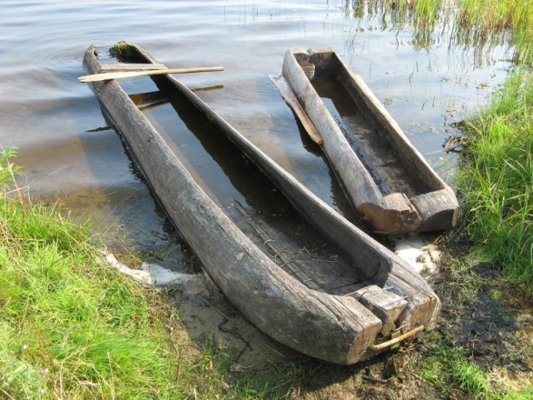  Ответ:_______________________ |  |  |  |  |  |  |  |  |  |  |  |  |  |  | 3. Транспортное средство, в котором перевозили собак в рассказе «Постойко»  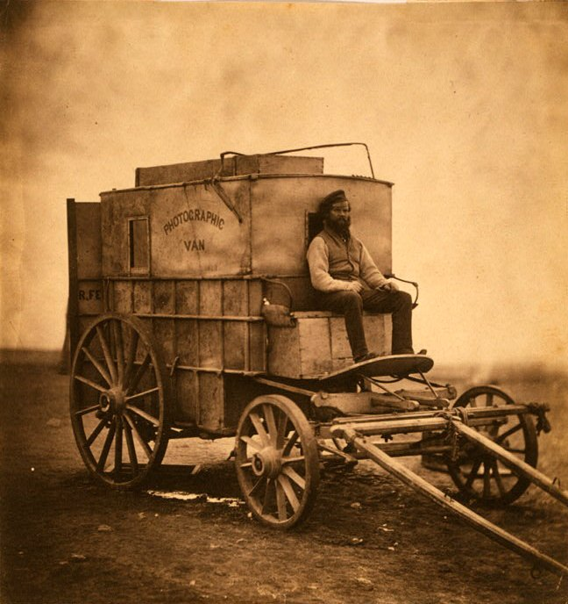Ответ:_____________________
 |  |  | 4. Охотничья породистая собака, соперник Постойко.  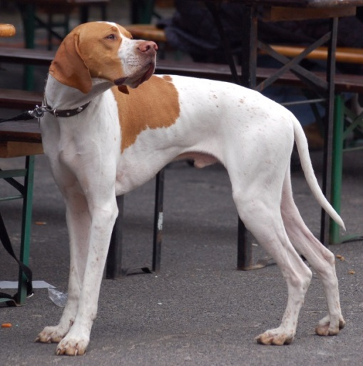  Ответ: _________________________ |  |  |  |  |  |  |  |  |  |  |  |  |  |  | 5. Именно с этой рыбой старик Шишмарь больше всего провозился, когда доставал снасти.  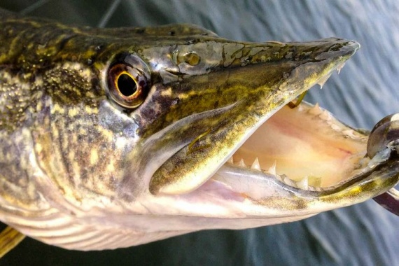  Ответ:________________
5 |  |  | Зашифрованная фраза (макс. 3б)
Один из героев Д.Н. Мамина-Сибиряка сказал народную мудрость.
Задание: расшифруй написанное и вспомни, из какого рассказа это высказывание.
Кубавмебакустекуба кубатебакуснокуба кубаа бакуврокубазьбаку кубаскубакучнокуба
Ответ: ________________________________________________________________________
Из рассказа «_______________________________________»
6 |  |  | Ребусы (макс. 8б)
 |  |  | В данных ребусах зашифрованы герои, предметы живой и неживой природы, встречающиеся в рассказах писателя, а также факты биографии Д.Н. Мамина-Сибиряка.
 |  |  | Задание: разгадайте ребусы.  1. 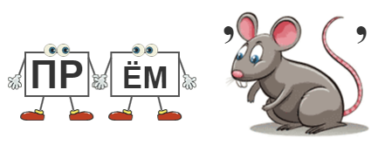  Ответ:_______________________________  2. 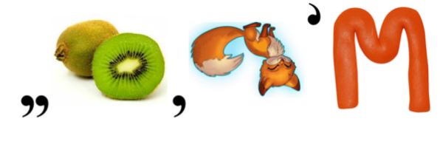  Ответ: ____________________________ |  |  |  |  |  |  |  |  |  |  |  |  |  |  |  |  | 5. 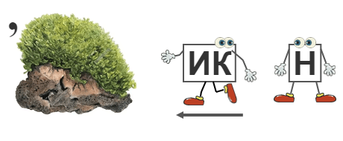  Ответ: ________________________________  6. 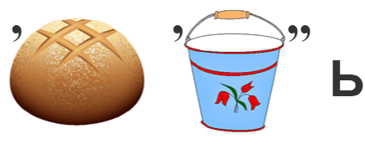  Ответ: ____________________________
 |  |  | 3. 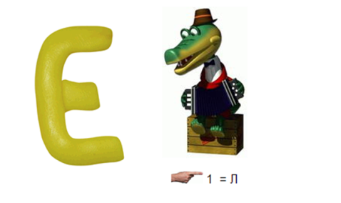  Ответ: _______________________________ |  |  |  |  |  |  |  |  |  |  |  |  |  |  |  |  | 7. 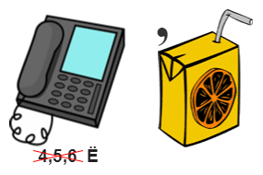  Ответ: _______________________________
 |  |  | 4. 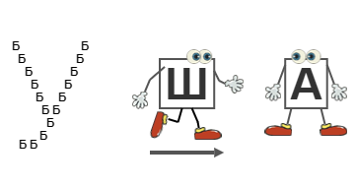  Ответ: _______________________________ |  |  |  |  |  |  |  |  |  |  |  |  |  |  |  |  | 8.  Ответ: ________________________________
7 |  |  | Рыбная косточка (макс. 7б)
Умеете ли вы ставить и решать проблемы? Видеть взаимосвязь между героями текста, их действиями и последствиями? Предлагаем вам проверить свои умения.
Перед вами упрощенная схема «Рыбная кость» (или «Фишбоун») - один из интересных способов краткого анализа литературного текста. Такая схема помогает установить причинно-следственные связи в тексте. Голова рыбы – это проблема(-ы) текста, косточки – причины, которые привели к проблеме, и факты, соответствующие им; хвост – вывод, к которому нужно прийти.

Задание: Для каждого высказывания (см. правые «косточки») подберите глагол (1,2), который передает отношение Тараса к лебедю (см. пример на верхних косточках «рыбной кости»: спасает – «Пропадает один-то, ястреба заедят…). Сделай вывод (3), чему учат произведения Дмитрия Наркисовича Мамина – Сибиряка.
 |  |  | 